
Poder Legislativo

Conceiçãodo Coité-Ba.

Marli de Bandiaçu - PT

PROJETO DE LEI Nº /2023

Denomina ruas no Distrito de Bandiaçu.

LEI.

Artigo 1º - Os logradouros públicos do Bairro Nova Bandiaçu da Sede Distrital de Bandiaçu passa a ter as denominações indicadas abaixo:

- Rua A, passa a chamar Dailda Trabuco da Silva
- Rua B, passa a Chamar Paulo Trabuco da Silva
- Rua C, passa a Chamar José Ferreira do Nascimento
- Rua D, passa a Chamar Gabriel Mota Simões
- Rua E, passa a Chamar Eliza Pereira da Silva
- Rua F, passa a Chamar José Simões
- Rua G, Passa a Chamar Percília Maria do Nascimento

Artigo 2º - Esta lei entra em vigor na data da sua publicação

Conceição do Coité, 05 de novembro de 2023.

Marli de Bandiaçu
Vereadora do PT

Poder Legislativo

Conceiçãodo Coité-Ba.

Marli de Bandiaçu - PT

JUSTIFICATIVA

Esta proposição visa prestar homenagem e honrar a memória desses moradores mencionados nesse projeto de lei. Todos são Referência na História do Distrito e merecem a referida homenagem.

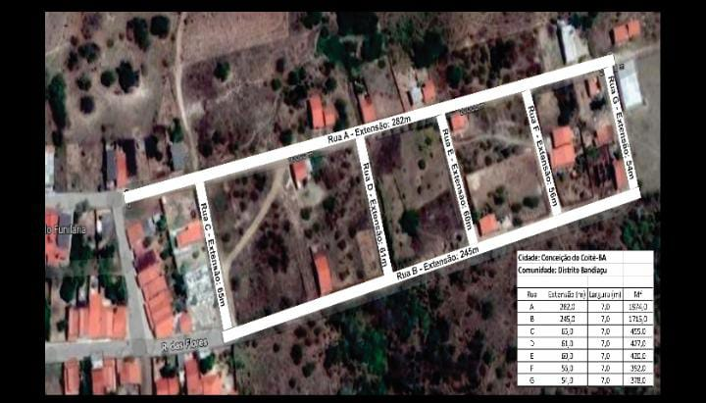

Marli de Bandiaçu
Vereadora do PT

